|  |  |  |  |  |  |
| --- | --- | --- | --- | --- | --- |
| **주차** | 9주차 | **기간** | 2022.2.23~ 2022.3.1 | **지도교수** | (서명) |
| 이번주 한일 요약 | 우산 모델링, 텍스쳐링, 애니메이션 제작 | | | | |

<상세 수행내용>

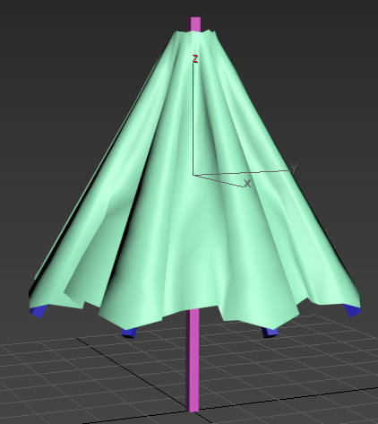

우산 모델링을 완성하고 텍스쳐링, 애니메이션 제작을 수행하였다. Cloth 기능을 활용해서 실제 천이 접히는 것처럼 우산이 접힐 수 있도록 작업하였다. 우산의 뼈대 부분과 인접한 버텍스들을 해당 뼈대를 표면으로 삼아서 충돌하도록 설정하였다.

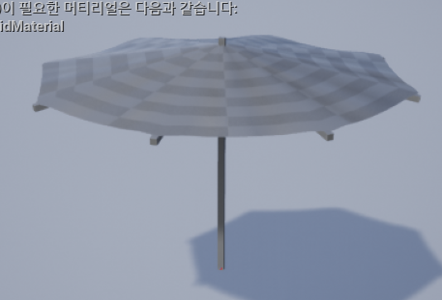

<언리얼에서 임포트한 화면>

Cloth 기능으로 시물레이션한 애니메이션을 fbx 형식으로 export가 되지 않아서 alembic 형식으로 export하였다. 이 과정과 alembic 파일을 언리얼로 import하는 중에 발생한 오류에서 많이 헤매었다.

|  |  |  |  |
| --- | --- | --- | --- |
| **문제점 정리** |  | | |
| **해결방안** |  | | |
| **다음주차** | 10주차 | **다음기간** | 2022.3.2 ~ 2022.3.8 |
| **다음주 할일** | 아이템 박스 제작, 제작한 리소스들 수정 및 보완 | | |
| **지도 교수**  **Comment** |  | | |